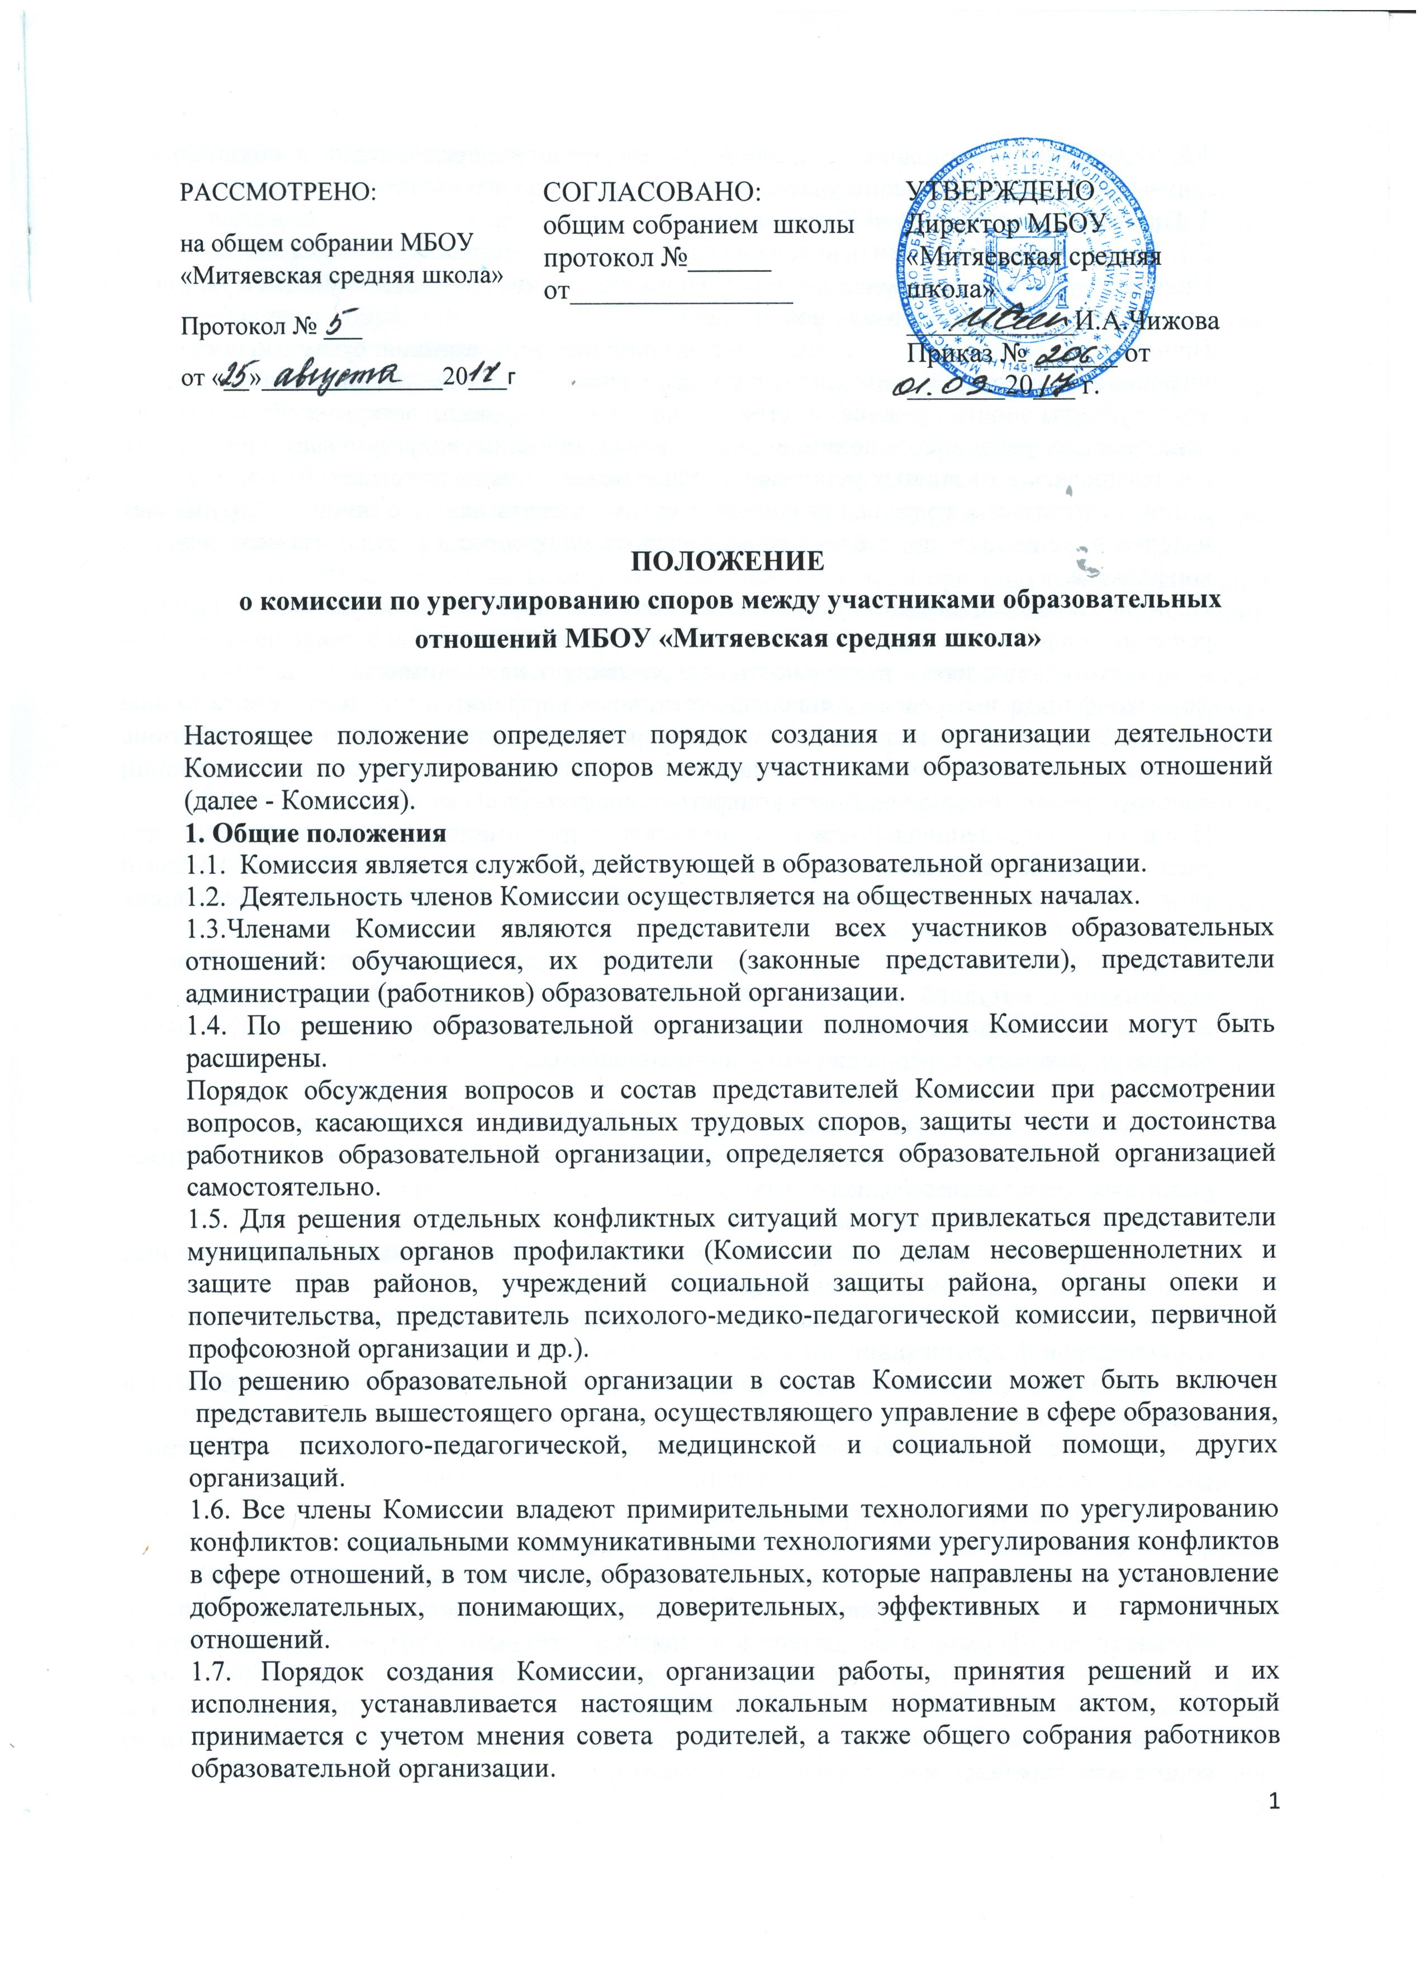
1.8. Изменения в настоящее положение и поступившие предложения в обязательном порядке согласуются со всеми участниками образовательного процесса.
2. Принципы деятельности Комиссии
2.1. Деятельность Комиссии основана на следующих принципах:
Принцип гуманизма - человек является наивысшей ценностью, подразумевает уважение интересов всех участников спорной ситуации.
Принцип объективности - предполагает понимание определенной субъективности той информации, с которой приходится работать членам Комиссии, умение оценить степень этой субъективности, умение и стремление минимизировать всякую субъективность, искажающую реальное положение дел. Данный принцип подразумевает способность абстрагироваться от личных установок, личных целей, личных пристрастий, симпатий и т. д. при содействии в разрешении споров, минимизировать влияние личных и групповых интересов, установок, др. субъективных факторов на процесс и результаты исследования конфликтов.
Принцип компетентности - предполагает наличие определенных умений и навыков решения конфликтных и спорных ситуаций, это способность членов Комиссии в реальном конфликте осуществлять деятельность, направленную на минимизацию деструктивных форм конфликта и перевода социально-негативных конфликтов в социально-позитивное русло. Она представляет собой уровень развития осведомленности о диапазоне возможных стратегий конфликтующих сторон и умение оказать содействие в реализации конструктивного взаимодействия в конкретной конфликтной ситуации.
Принцип конфиденциальности - этическое требование, предполагающее, что распространение информации, полученной членами Комиссии при разборе конкретного спора, будет ограничено кругом лиц, о котором сторона, предоставившая информацию, будет заранее предупреждена.
Принцип справедливости - наказание и иные меры при разрешении спорных и конфликтных ситуаций, должны быть справедливыми, т.е. должны соответствовать характеру и степени общественной опасности выявленного негативного факта, обстоятельствам его совершения и личности виновного.
3. Цель и задачи Комиссии
3.1. Целью деятельности Комиссии является защита прав и законных интересов участников образовательных отношений (обучающихся, родителей обучающихся (законных представителей), педагогов).
3.2. Задачами деятельности Комиссии являются:
- урегулирование разногласий, возникающих между участниками образовательных отношений по вопросам реализации права на образование;
- анализ причин возникновения и профилактика конфликтных ситуаций в образовательной организации;
- содействие развитию бесконфликтного взаимодействия в образовательной организации;
- содействие профилактике и социальной реабилитации участников конфликтных ситуаций.
4. Направления деятельности Комиссии
К компетенции Комиссии относится рассмотрение споров, касающихся:
4.1. основных вопросов организации и осуществления образовательной деятельности, в том числе регламентирующих правила приема обучающихся, режим занятий обучающихся, формы, периодичность и порядок текущего контроля успеваемости и промежуточной аттестации обучающихся, порядок и основания перевода, отчисления и восстановления обучающихся, порядок оформления возникновения, приостановления и прекращения отношений между образовательной организацией и обучающимися и (или) родителями (законными представителями) несовершеннолетних обучающихся;
4.2. прав обучающихся на предоставления условий для обучения с учетом особенностей их психофизического развития и состояния здоровья, в том числе получение социально-педагогической и психологической помощи, бесплатной психолого-медико-педагогической коррекции;
4.3. прав обучающихся на обучение по индивидуальному учебному плану, в том числе ускоренному обучению, в пределах осваиваемой образовательной программы в порядке, установленном локальными нормативными актами;
4.4.зачета организацией, осуществляющей образовательную деятельность, в установленном ею порядке результатов освоения обучающимися учебных предметов, курсов, дисциплин (модулей), практики, дополнительных образовательных программ в других организациях, осуществляющих образовательную деятельность;
4.5. права обучающихся на уважение человеческого достоинства, защиту от всех форм физического и психического насилия, оскорбления личности, охрану жизни и здоровья;
4.6. права обучающихся на каникулы - плановые перерывы при получении образования для отдыха и иных социальных целей в соответствии с законодательством об образовании и календарным учебным графиком;
4.7. права обучающихся на развитие своих творческих способностей и интересов, включая участие в конкурсах, олимпиадах, выставках, смотрах, физкультурных мероприятиях, спортивных мероприятиях, в том числе в официальных спортивных соревнованиях, и других массовых мероприятиях;
4.8. решения вопросов об объективности оценки знаний по предмету за текущий учебный год, во время промежуточной или итоговой аттестации;
4.9.обеспечения права лиц с ограниченными возможностями здоровья на получение бесплатного образования в соответствии с их способностями и возможностями, в том числе по вопросам развития интегрированного обучения в образовательной организации;
4.10. права родителей (законных представителей) лиц с ограниченными возможностями здоровья выбирать образовательное учреждение (с учетом медицинского заключения и (или) заключения (рекомендаций) психолого-медико-педагогической комиссии); участвовать в разработке и реализации индивидуального учебного плана, индивидуальных программ воспитания и обучения;
4.11.изучения ситуаций, при которых обучающиеся испытывают систематические трудности в освоении основных общеобразовательных программ.
Комиссия может принять решение о направлении обучающегося в психолого-медико-педагогическую комиссию (ПМПК) на комплексное психолого- медико-педагогического обследования в целях своевременного выявления особенностей в физическом и (или) психическом развитии и (или) отклонений в поведении детей.
4.12. спорных ситуаций, связанных с обязанностями обучающихся добросовестно осваивать образовательную программу, выполнять индивидуальный учебный план, в том числе посещать предусмотренные учебным планом или индивидуальным учебным планом учебные занятия, осуществлять самостоятельную подготовку к занятиям, выполнять задания, данные педагогическими работниками в рамках образовательной программы; выполнять требования Устава образовательной организации, правил внутреннего распорядка;
4.13. спорных вопросов обжалования решений о применении к обучающимся дисциплинарного взыскания;
4.14. принятия решения о прекращение образовательных отношений по инициативе организации, осуществляющей образовательную деятельность, в случае применения к обучающемуся, достигшему возраста пятнадцати лет, отчисления как меры дисциплинарного взыскания, в случае невыполнения обучающимся по образовательной программе обязанностей по добросовестному освоению такой образовательной программы и выполнению учебного плана, а также в случае установления нарушения порядка приема в образовательную организацию, повлекшего по вине обучающегося его незаконное зачисление в образовательную организацию;
4.15. защиты прав родителей (законных представителей) несовершеннолетних обучающихся на выбор до завершения получения ребенком основного общего образования с учетом мнения ребенка, а также с учетом рекомендаций психолого-медико-педагогической комиссии формы получения образования и формы обучения, язык, языки образования, факультативные и элективные учебные предметы, курсы, дисциплины (модули) из перечня, предлагаемого организацией, осуществляющей образовательную деятельность;
4.16. защиты прав и свобод педагогических работников в соответствии с правовым статусом педагогического работника: трудовых прав, социальных гарантий и компенсаций, ограничений, обязанностей и ответственности, которые установлены законодательством Российской Федерации и законодательством субъектов Российской Федерации;
4.17. разрешения конфликтных ситуаций, связанных с нарушением прав работников образовательной организации при прохождении аттестации на соответствие занимаемой должности, или аттестацию на первую или высшую квалификационную категорию, а на повышение квалификации;
4.18. разрешения иных спорных и конфликтных вопросов.
5. Организация деятельности Комиссии
5.1. Общее собрание работников МБОУ школы предлагает кандидатов из числа участников образовательных отношений для работы в Комиссии.
5.2.Выборы членов Комиссии проводятся из числа участников образовательных отношений, обладающих необходимыми компетенциями, прямым голосованием среди всех участников образовательных отношений.
5.3. Директор школы после получения списка избранных членов Комиссии издает приказ о начале работы Комиссии.
5.4. Срок действия полномочий членов Комиссии - 3 года.
5.5.Заседания Комиссии проводятся на базе образовательной организации.
5.6. Заседания Комиссии проводятся по мере необходимости.
5.8 Для выработки наиболее эффективных решений на заседаниях Комиссии могут присутствовать по собственной инициативе директор школы и представители Совета школы.
5.9. На заседание Комиссии могут приглашаться специалисты органов государственной власти (органов, осуществляющих управление в сфере образования, представители медицинских, общественных организаций и другие заинтересованные лица).
5.10.Комиссия может рекомендовать конфликтующим сторонам участие в примирительной программе на базе школы или иной организации.
5.11. Персональная информация, полученная в ходе взаимодействия со сторонними организациями, является конфиденциальной.
5.12. Комиссия коллегиально принимает решение, по действиям в разрешении конкретных конфликтных ситуации:
- определяет срок для исполнения рекомендаций;
- дополняет рекомендации;
- предлагает другой путь урегулирования конфликтной ситуации;
- привлекает других специалистов для разрешения конфликтных ситуаций.
5.13. Решение Комиссии оформляется Протоколом заседания комиссии и подписывается ответственным секретарем Комиссии.
5.14. Решение Комиссии является легитимным в случае присутствия на заседании Комиссии не менее 51 % от состава.
5.15. Решение Комиссии согласовывается с руководителем Образовательной организации и Председателем Совета школы и является обязательным для всех участников образовательных отношений в организации, осуществляющей образовательную деятельность, и подлежит исполнению в сроки, предусмотренные указанным решением.
5.16. Решение Комиссии может быть обжаловано в установленном законодательством Российской Федерации порядке.

